STADT BAD KISSINGEN
Im Lindes 11

97688 Bad Kissingen

Analysebericht: Real-Time qPCR-Quantifizierung Microthrix parvicella

Befundnummer: B250515002.MT
Probennummer: D250515002

Kunden- und Probenkennziffer:

Kundennummer | 491040 | Auftragsnummer | Entwurf
Probenentnahmeort | KA Bad Kissingen | Datum Analyse | 16.05.2025
Probenentnahmestelle | Belebungsbecken 1 | Probenart / Matrix | Belebtschlamm
Datum Probenahme | 14.05.2025 | Prozessadditive | FM Al 30%/Fe 70%

Kundenmessdaten (Probe):

Wassertemperatur (°C) | 16,1 | Schlammindex (ml/g) | 125,0
TS (g/l) | 3,10 | NH₄^{N} (mg/l) | 0,000
pH | 7,3 | NO₂^{N} (mg/l) | 0,000
Schlammvolumen (ml/l) | 390,0 | NO₃^{N} (mg/l) | 0,000

Abkürzungen/Erklärungen:

Microthrix parvicella | Heterotrophes, fadenförmiges Bakterium; verwertet Fette; kälteliebend; begünstigt Blähschlamm
Microthrix parvicella | Heterotrophes, fadenförmiges Bakterium; verwertet Fette; kälteliebend; begünstigt Blähschlamm
In Grün angegebene Werte geben die Analysendaten für lebende/aktive Bakterienzellen an:
Die Mengenangaben sind in 10⁸ Bakterien/ml dargestellt. Die Mengenangabe 10⁸ entspricht Einhundertmillionen, ein Wert z.B. von 4,5 x10⁸ Bakterien pro ml entspricht Vierhundertfünfzigmillionen Bakterienzellen pro Milliliter.

Ergebnisse:

Probennummer: | D250515002
Bakteriengruppe | Gesamtzellzahl  (10⁸/ml) | Lebendzellzahl  (10⁸/ml) | Lebendzellzahl  (%)
Microthrix parvicella | 14,52 | 6,58 | 45,30
Microthrix parvicella | 14,52 | 6,58 | 45,30

Anhang:
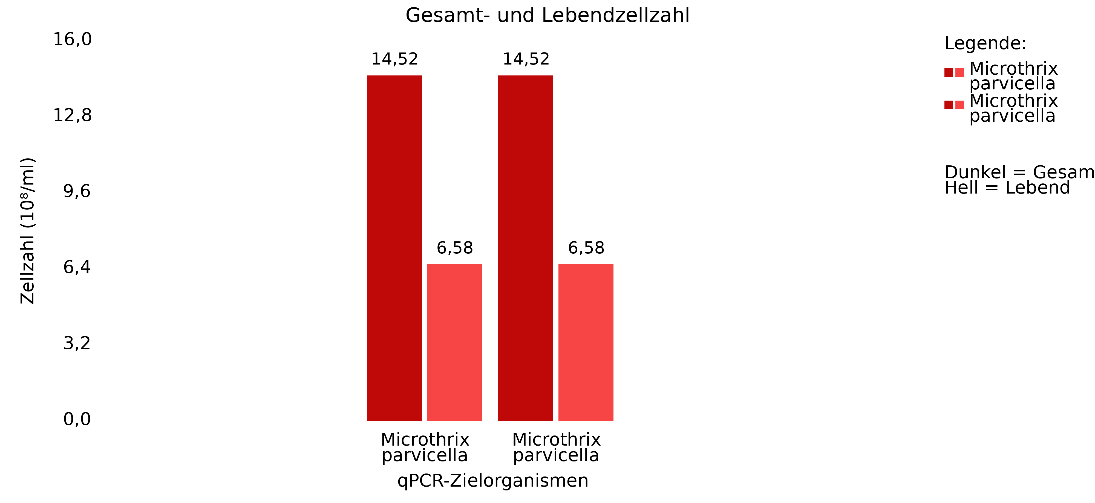

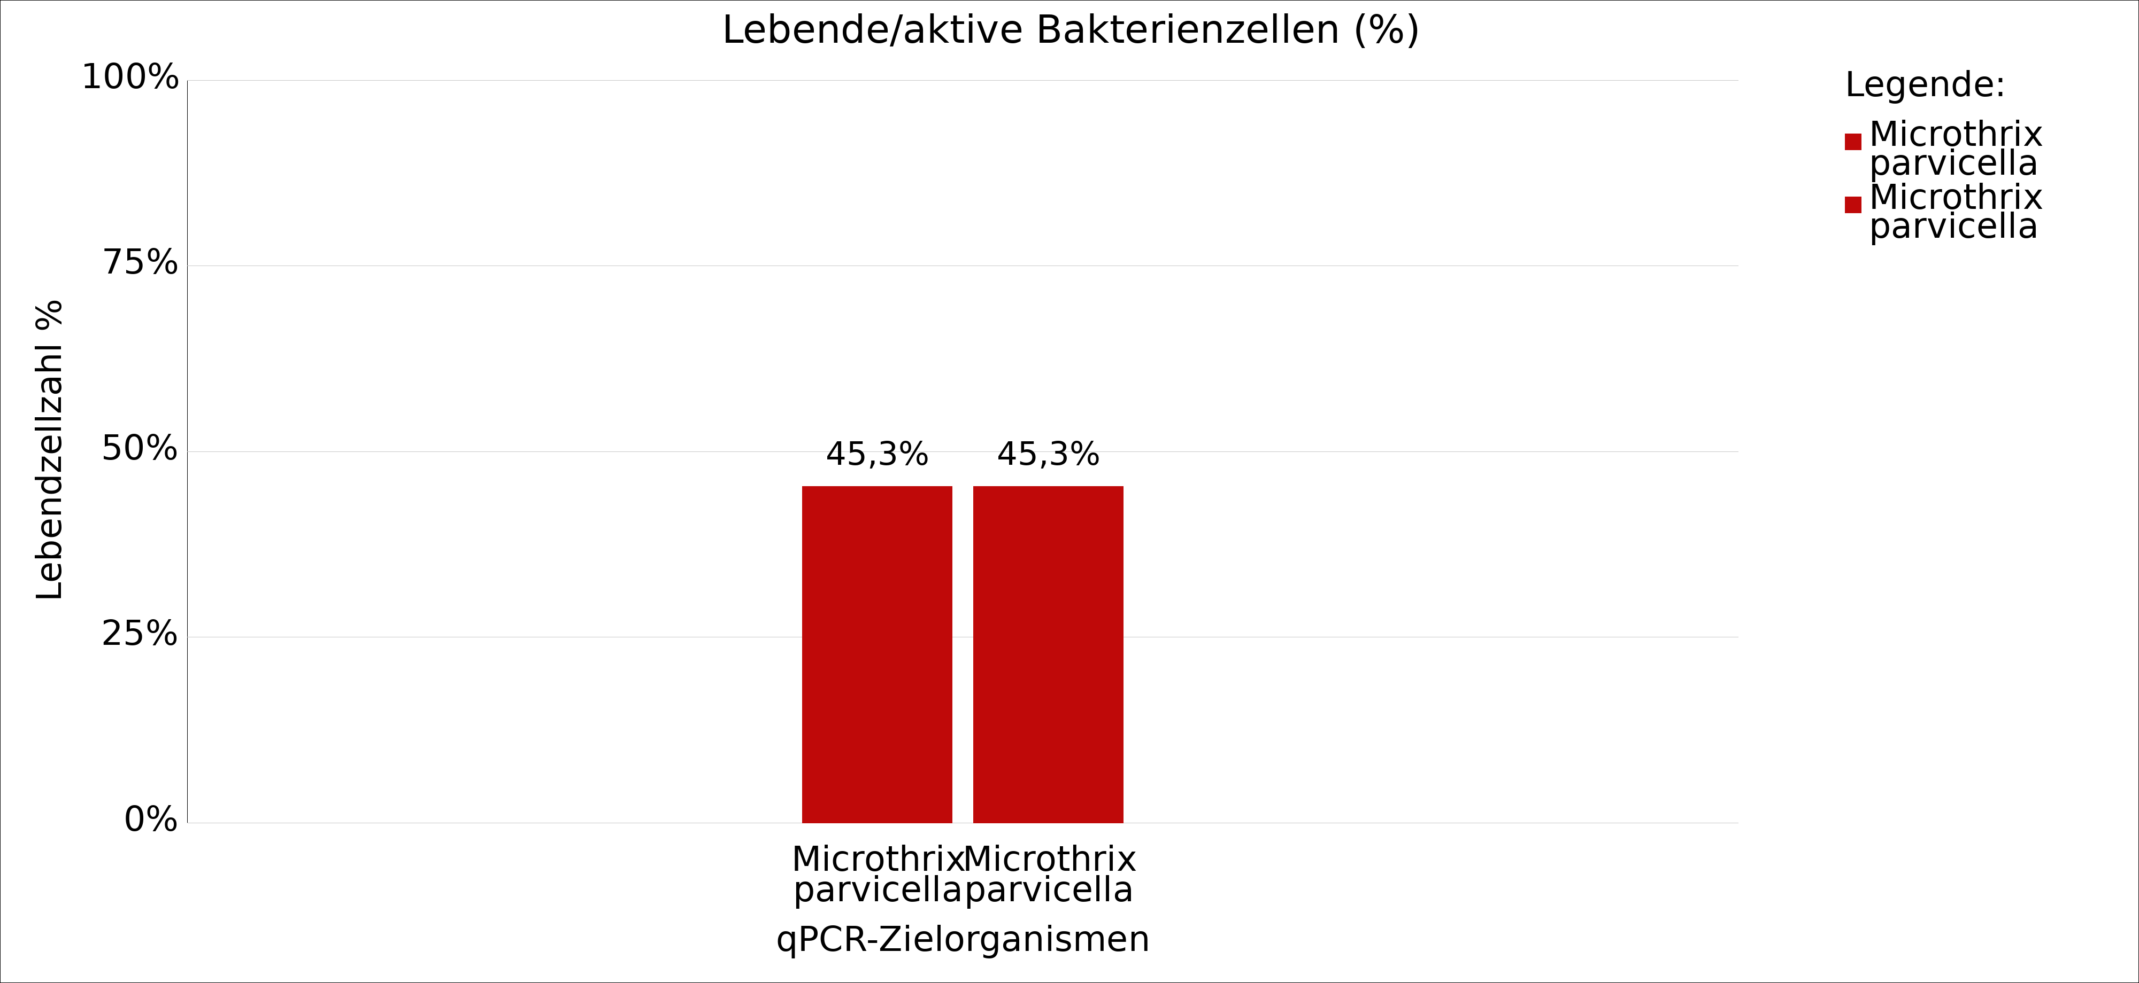

Fazit: Im Vergleich zum vorherigen Befund ist die Microthrix parvicella Gesamtzellzahl mit 14,52 x10⁸/ml leicht erhöht, die Lebendzellzahl mit 6,58 x10⁸/ml ist leicht gesunken. Der prozentuale Anteil lebender Zellen mit 45,3% ist reduziert, was darauf hinweist, dass die Microthrix-Population in der Biomasse aktuell weniger aktiv ist. Dies kann als abschwächende Wachstumsphase interpretiert werden und eine engmaschige mikroskopische Kontrolle wird weiterhin empfohlen. Sollte die Fädigkeit zeitnah weiter zunehmen wird eine erneute qPCR-Analyse empfohlen.

Analyse durchgeführt von: Dr. Thomas Benkert
Analysedaten geprüft von: Dr. Thomas Benkert

